1.项目名称
结合语音识别功能的具体应用场景：
车载语音助手 家居 商业化场景 机器人方向 。。。。。。

车载语音控制系统设计
。。。。。。。

2.项目功能

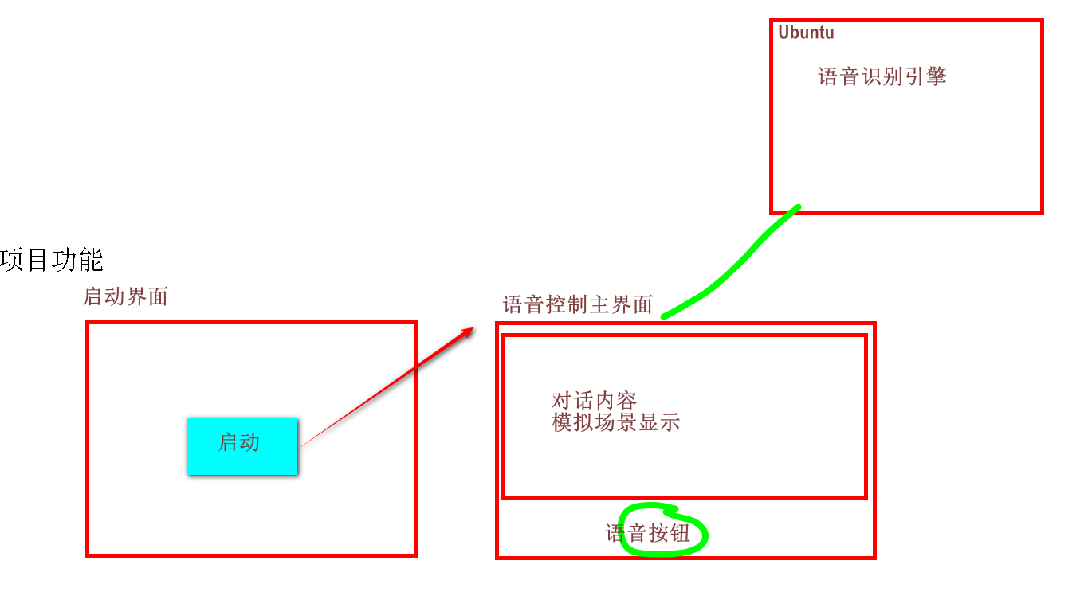
要求：
对话内容最少5段以上
语音指令控制最少3个场景：
led模拟一个场景
空调控制模拟（显示场景图）
车窗控制模拟（显示场景图）
。。。。

3. 项目资料
项目原码
项目说明文档
演示视频
以小组为单位上交

实习报告，没人提交一份
4. 验收
项目演示（演示视频）----》答辩-----》等待统一回收设备
车载语音控制系统项目要求总结
一、项目定位
项目以车载语音控制系统为核心设计方向，基于语音识别功能落地具体应用场景，同时可延伸至家居、商业化场景、机器人等方向。
二、功能要求
基础架构
基于 Ubuntu 系统与语音识别引擎开发，界面包含：
启动界面
语音控制主界面
对话内容展示区
模拟场景显示区
启动语音控制按钮
硬性指标
对话内容：不少于 5 段交互对话
语音控制场景：至少实现 3 个可交互场景
LED 灯光控制：模拟一个车载场景
空调控制：功能模拟 + 对应场景画面展示
车窗控制：功能模拟 + 对应场景画面展示
三、交付资料
小组交付（按小组提交）
项目完整源代码
项目说明文档
项目演示视频
个人交付
每人独立提交一份实习报告
四、验收流程
项目演示：提交演示视频
现场答辩
等待统一回收设备

